杉錦山廃純米「秋あがり」のご案内
２０１８．８

毎度ありがとうございます。「杉錦山廃純米秋あがり」のご案内をいたします。
「杉錦山廃純米秋あがり」は山田錦の改良品種である静岡県の酒造好適米“誉富士”を７０％精米にして山廃造りで仕込みました。
現在主流の淡麗辛口や吟醸香のある酒質を実現するには、６０％程度まで精米するのが一般的ですが、この酒では純米酒としての味わいの深さやコクを第一に考えて６０％までは磨かず７０％精米にしました。
酒造の教科書によると、玄米に含まれる酒造りに望ましくない成分である蛋白質や脂質は精米７０％で大半が除去されます。その為７０％精米が酒造りのスタンダードという時代が長かったように思います。７０％精米で良い酒を造るのが技術の見せどころであり、また原料米を無駄なく使うことができるという側面もあります。
具体的な造り方としてまず麹米は１０ｋｇずつを限定吸水で洗い、蒸し後は麹室で乾かしてから少量の種麹を振って長時間かけて育てる吟醸型の麹にしています。掛米も１０ｋｇずつを限定吸水で洗米しています。
今秋の酒は２０１６ＢＹの酒を一回火入れの後５℃の冷蔵庫で低温長期貯蔵したものです。味は角がとれてまるみがでましたが、低温のため熟度はまだ若いです。日本酒度は＋８、酸は２．０ありクセの無い味わいです。好適米で造った酒は、一般的に普通米の酒に比べ、うま味と味の丸みがあり、きめの細かい甘味が出るようです。成分的には辛口の範ちゅうですが、口に入れると甘みと酸味を感じ杯を重ねても甘すぎず飲み飽きしない酒だと思います。
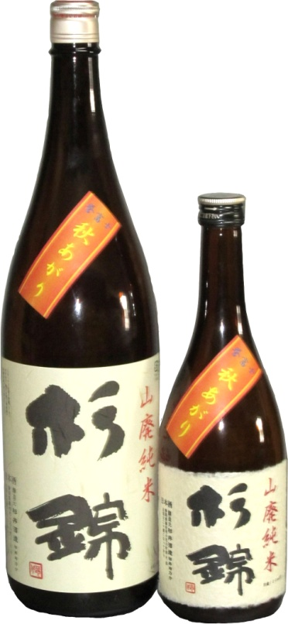 ＜ 杉錦 山廃純米秋あがり ＞
発売予定日 ９月１日
原料米 静岡県産誉富士 ７０％精米
日本酒度 ＋５ 酸度 ２．０
アミノ酸度 １．４
アルコール １５．５％
酵母 協会７０１号
活性炭無使用 一回火いれ
希望小売価格（税込み）
２，７００円/ １．８L
１，２９６円/０．７２L
杉井酒造 〒426-0033
静岡県藤枝市小石川町４－６－４
Ｔｅｌ ０５４－６４１－０６０６
Ｆａｘ ０５４－６４４－２４４７

